BAB III
ANALISIS DAN PERANCANGAN

Analisis

Identifikasi Masalah
UNESCO telah menetapkan Kesenian Rengganis sebagai warisan budaya tak benda pada tahun 2021, namun saat ini Kesenian Rengganis sudah hampir punah. Kesenian ini hampir punah dikarenakan kurangnya media informasi dan promosi sehingga Kesenian Rengganis jarang di kenal masyarakat Banyuwangi. Selain itu, masyarakat juga lebih suka dengan kesenian lain seperti Janger, Ludruk, dan lain-lain.
Pada tahap observasi dan wawancara dengan Kepala Desa Cluring yaitu Bapak Sunarto dan Bapak Harno salah satu staff di Balai Desa Cluring, penulis menemukan permasalahan bahwa Sanggar Langen Sedya Utama telah dipindah alihkan yang sekarang dikelola oleh Bapak Harno dari Balai Desa Cluring karena pihak pengelola sebelumnya telah meninggal dunia dan anggota dari kesenian Rengganis sudah hampir tidak ada dikarenakan faktor usia dan tidak ada penerus dari tokoh-tokoh terdahulu. Selain itu, karena Kesenian Rengganis dilaksanakan pada malam sampai pagi hari dengan durasi yang sangat lama menjadikan kurang minatnya masyarakat khususnya anak-anak.
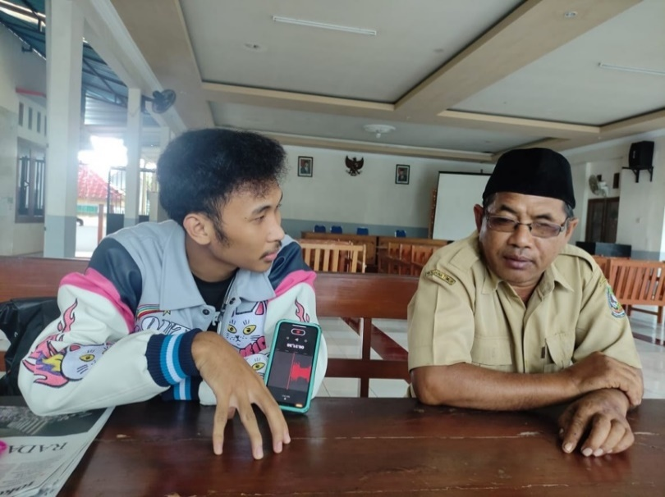
Gambar 3. 1 Wawancara Dengan Bapak Harno
Setelah melakukan wawancara dengan Kepala Desa Cluring dan Bapak Harno sebagai pengelola kesenian Rengganis, penulis mendapatkan informasi bahwa ada salah satu mantan pengurus Kesenian Rengganis di Desa Cluring yang merupakan satu-satunya pewaris asli dari kesenian Rengganis dan juga merupakan cucu dari pendiri Kesenian Rengganis di Cluring yang pernah menjadi ketua paguyuban Sanggar Langen Sedya Utama yaitu Bapak H. Nur Taufik Hidayat yang sekarang tinggal di Cirebon dan juga memiliki padepokan seni Ki Bagus Rangin di Cirebon (Antariksawan Jusuf, 2021). Karena lokasi yang sangat jauh, penulis melakukan wawancara dengan Bapak H. Nur Taufik menggunakan media online yaitu melalui whatsapp.
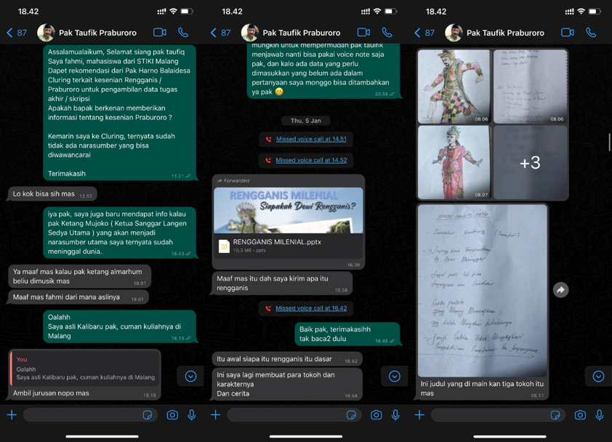
Gambar 3. 2 Wawancara Dengan Bapak Taufik
Pada saat wawancara, Bapak H. Nur Taufik mengatakan bahwa kesenian ini sudah melenceng dari pakem aslinya, contoh hal yang sudah tidak sama dengan kesenian yang dulu adalah busananya. Ceritanya, kesenian ini ada ketika agama Islam sudah memasuki tanah Jawa, jadi tidak ada busana yang tidak menampilkan busana agama Islam seperti celana yang terlalu pendek diatas dengkul dan kostum atasan yang terlalu terbuka. Pakem dari Kesenian Rengganis mengambil dari wayang golek Menak yang seharusnya menampilkan pengaruh Islam didalamnya. Kostum dari tokoh-tokoh Kesenian Rengganis yang sekarang berbeda dengan kostum asli dari Kesenian Rengganis disebabkan karena adanya perpaduan dari kostum wayang orang untuk membuat kesenian ini lebih menarik di mata masyarakat. Pendapat ini juga diungkapkan oleh budayawan Banyuwangi yaitu Bapak Alek Jokomulyo pada channel youtube Kanca Budaya yang juga mengangkat isu Kesenian Rengganis Banyuwangi yang dilakukan oleh Balai Pelestarian Nilai Budaya Daerah Istimewa Yogyakarta. Menurut Bapak Alek, perbedaan kostum ini terjadi karena pengaruh dari perkembangan zaman dan supaya kesenian ini laku dan lebih menjual maka pengelola kesenian mulai merekayasa supaya banyak umat yang mau condong kepada kesenian ini, dan lewat kesenian ini akhirnya masyarakat mulai mengenal agama Islam.
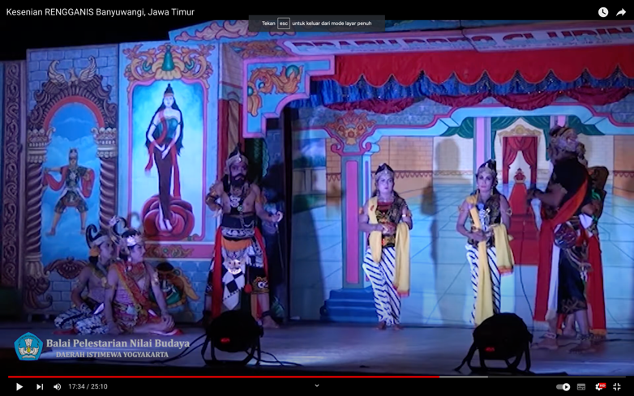

Gambar 3. 3 Kostum Rengganis Tahun 2019
Pada video dokumenter berjudul Kesenian Rengganis Banyuwangi, Jawa Timur pada chanel youtube kancabudaya, terlihat kostum yang dikenakan para pemain mirip dengan kostum-kostum yang dikenakan wayang orang seperti werkudara, gatotkaca, dan lain-lain.
Gambar 3. SEQ Gambar_3. \* ARABIC 2 Kostum Asli Kesenian Rengganis
Pada wawancara dengan Bapak H. Nur Taufik, penulis juga mendapatkan data berupa gambar sketsa yang sedang dirancang untuk mengembalikan pakem busana Kesenian Rengganis Banyuwangi.
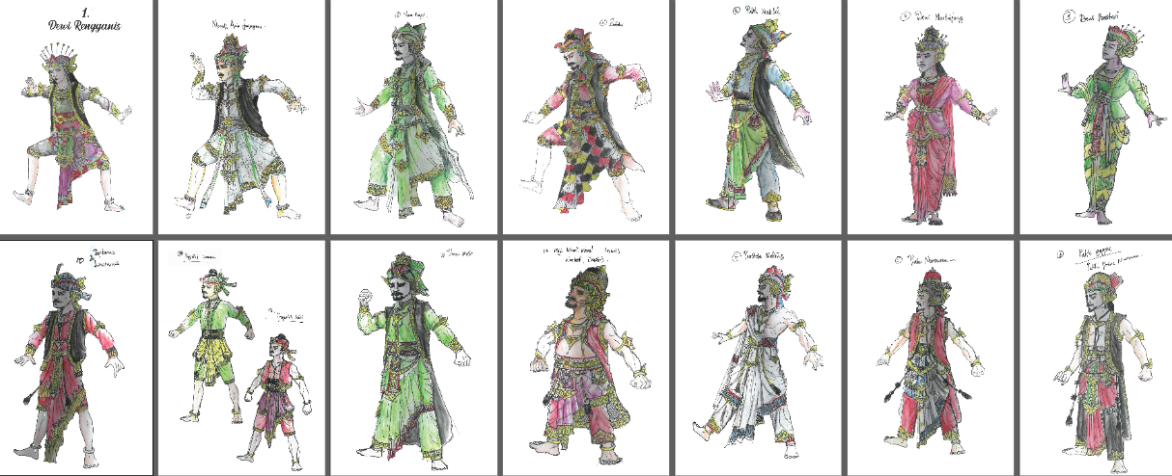
Gambar 3. 4 Sketsa Busana Tokoh Kesenian Rengganis Banyuwangi
Sumber: H. Nur Taufik Hidayat

Dari data yang didapatkan dari narasumber, terlihat perbedaan yang cukup signifikan dari kostum yang dikenakan Kesenian Rengganis sekarang. Maka, dari perancangan ini dibutuhkan media yang dapat memuat tentang permasalahan yang didapat seperti busana, dan media yang memuat informasi tentang Kesenian Rengganis untuk anak-anak yang banyak tidak mengetahui kesenian ini.
Dari hasil analisis data diatas dapat disimpulkan bahwa dibutuhkan perancangan buku Mengenal Budaya Kesenian Rengganis berbasis ilustrasi menggunakan gaya ilustrasi anak dengan target usia 10-12 tahun.

Pemecahan Masalah
Berdasarkan uraian pada identifikasi masalah, penulis menemukan pemecahan masalah yaitu dengan membuat buku Mengenal Budaya Kesenian Rengganis dengan target usia 10-12 tahun dengan alasan agar anak – anak tahu dan mengenal Kesenian Rengganis, karena anak – anak di Banyuwangi sudah jarang bahkan tidak pernah melihat pagelaran Kesenian Rengganis.

Perancangan

Konsep Perancangan
Konsep utama dari perancangan ini adalah bagaimana menciptakan Buku Mengenal Budaya Kesenian Rengganis Banyuwangi untuk anak-anak usia 10-12 sebagai media informasi dan promosi Kesenian Rengganis. Target audience dari perancangan ini dibagi menjadi dua yaitu anak-anak usia 10-12 sebagai target primer dan orang tua yang memiliki anak di usia 10-12 sebagai target sekunder. Dengan demikian, segmentasi dari target audience adalah sebagai berikut :
A. Segmentasi target primer :
- Demografis Umur : 10-12
- Jenis Kelamin : Laki-laki dan perempuan
- Geografis : Banyuwangi, Jawa Timur
B. Segmentasi target sekunder :
- Demografis Umur : 30-50 tahun
- Jenis Kelamin : Laki-laki dan perempuan
- Geografis : Banyuwangi, Jawa Timur
Perancangan yang dibuat merupakan buku Mengenal Kesenian Rengganis Banyuwangi yang menggunakan ilustrasi digital sebagai media informasi dan media pembelajaran untuk anak usia 10 - 12. Media pembelajaran adalah perantara dalam pemberian informasi yang membantu perkembangan motorik dan kognitif anak-anak. Media yang digunakan harus sesuai dengan kebutuhan anak-anak tersebut. Karena proses belajar tidak sama di setiap usia (Wibawa & Suci, 2021). Selain media utama, perancangan ini akan membuat media pendukung seperti box buku, pembatas buku, stiker, gantungan kunci dan poster sebagai media promosi.

Proses Perancangan
Dalam sebuah perancangan selalu dibutuhkan suatu skema perancangan agar proses dalam perancangan dapat terstruktur dan sesuai harapan. Prosedur yang akan dilakukan penulis merupakan Design Thinking dengan mengikuti tahapan dari Empathize, Define, Ideate, Prototype, dan Test.
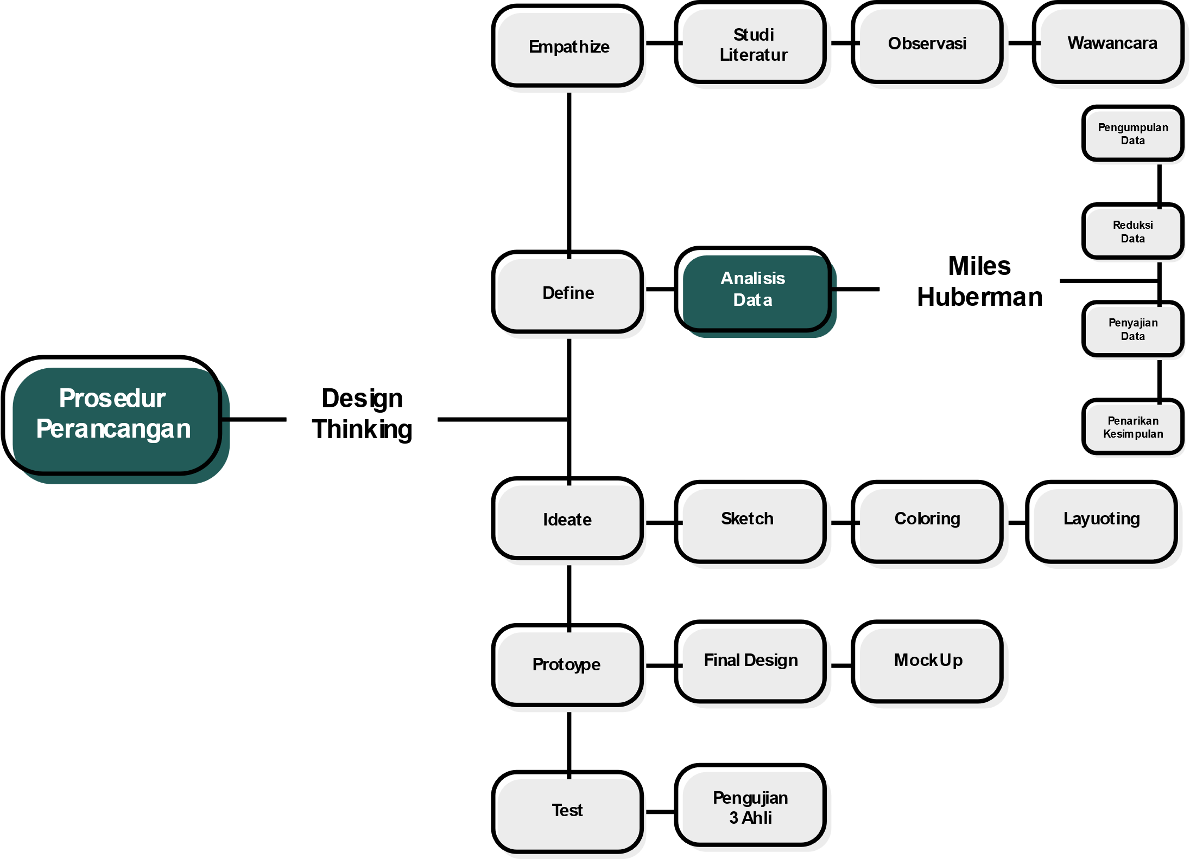
Gambar 3. SEQ Gambar_3. \* ARABIC 3 Bagan Proses Perancangan

Gambar 3. 5 Proses Perancangan
Dalam membuat sebuah buku, dibutuhkan sampul yang menarik agar calon pembaca dapat tertarik untuk membaca buku yang akan dibaca. Pada sampul Buku Mengenal Budaya Kesenian Rengganis Banyuwangi menggunakan ilustrasi suasana saat Kesenian Rengganis digelar dengan gaya kartun yang sesuai dengan target usia. Dalam pembuatan sampul terdapat beberapa proses yaitu pembuatan sketsa, coloring, layouting dan penambahan judul menggunakan font best sugar.
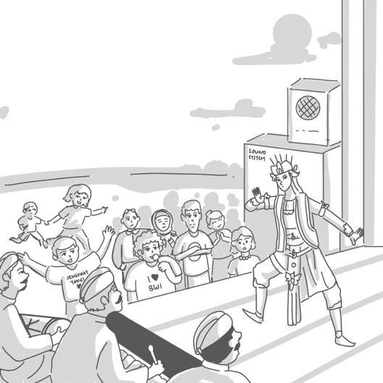
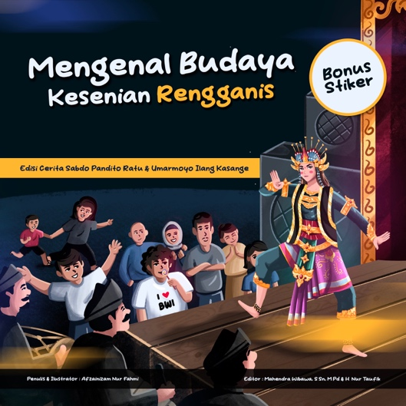

Gambar 3. 6 Cover Depan
Gambar 3. 7 Sketsa Cover Depan

Setelah pembuatan sampul buku, akan dilanjutkan membuat apa saja isi dari buku Mengenal Budaya Kesenian Rengganis Banyuwangi yaitu, ilustrasi tokoh-tokoh kerajaan Kuparman yang merupakan kerajaan Islam dan Kerajaan Kolkot, ilustrasi alat musik yang biasa digunakan dalam pagelaran Kesenian Rengganis dan dua judul cerita dari Kesenian Rengganis dengan menggunakan referensi dari data-data yang telah didapatkan dari narasumber utama Bapak H. Nur Taufik dan Bapak Sunar.
Gambar 3. SEQ Gambar_3. \* ARABIC 4 Contoh Ilustrasi Sampul Buku
Pembuatan ilustrasi tokoh-tokoh Kesenian Rengganis akan menggunakan teknik rotoscopy dari sketsa yang didapat dari narasumber yang diubah menjadi ilustrai digital menggunakan aplikasi procreate. Dengan teknik gambar seperti ini, pembuatan ilustrasi akan lebih cepat dan akurat sesuai dengan data yang diperoleh dari narasumber. Gaya ilustrasi menggunakan gaya ilustrasi anak-anak dan dekoratif dengan penggambaran postur tubuh yang normal dengan tujuan untuk menonjolkan bentuk asli dari para tokoh dan juga menampilkan detail dari busana yang dipakai.

Gambar 3. 8 Sketsa Tokoh-tokoh Kesenian Rengganis
Gambar 3. SEQ Gambar_3. \* ARABIC 5 Proses Pembuatan Ilustrasi Tokoh Rengganis
(Sumber: Data Penulis)

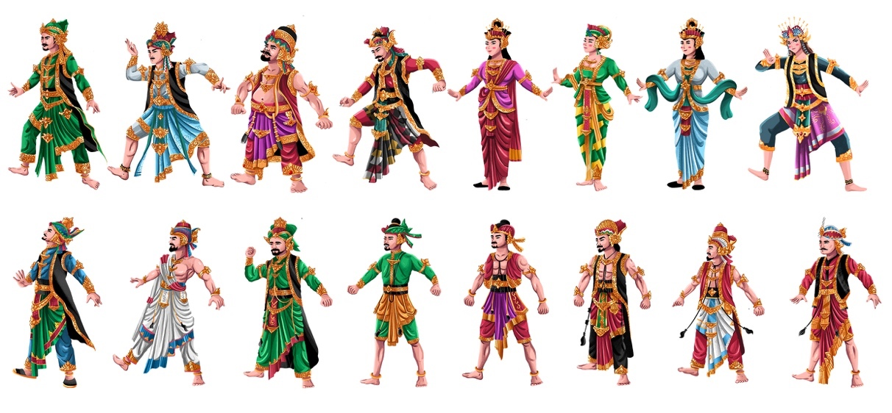

Gambar 3. 9 Hasil Digitalisasi Tokoh-tokoh Kesenian Rengganis
Teknik rotoscopy adalah sebuah teknik menggambar dengan cara menjiplak atau tracing dari gambar yang sudah ada (Dwi Pritama et al., 2023). Dalam proses pembuatan ilustrasi karakter Kesenian Rengganis menggunakan teknik ini dengan cara mengurangi opacity dari sketsa yang didapat dari nararumber kemudian menjiplak dan memberi warna yang lebih cerah dari warna asli sehingga lebih sesuai dengan target audiens dari buku Mengenal Kesenian Rengganis Banyuwangi.
1. Tokoh Lamdahur
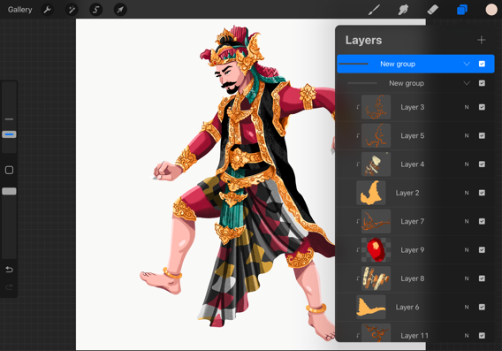
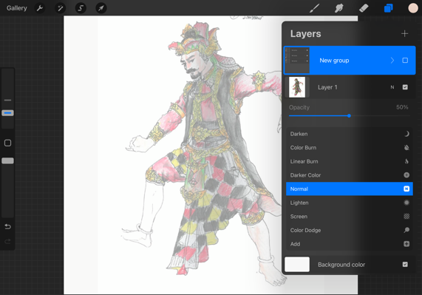
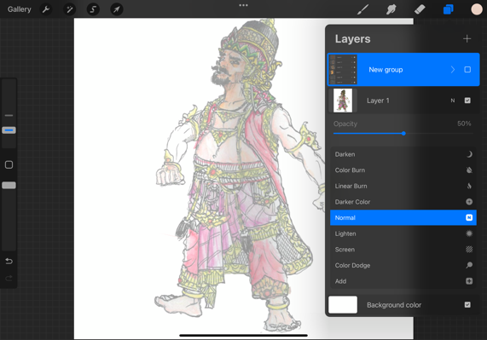

Gambar 3. 10 Ilustrasi Digital
Tokoh Lamdahur
Gambar 3. 11 Sketsa Tokoh
Lamdahur

2. Raja Kolkot
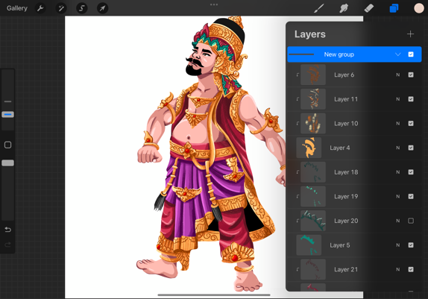

Gambar 3. 12 Ilustrasi Digital Tokoh Raja Kolkot
Gambar 3. 13 Sketsa Tokoh Raja Kolkot

3. Dewi Martinjung
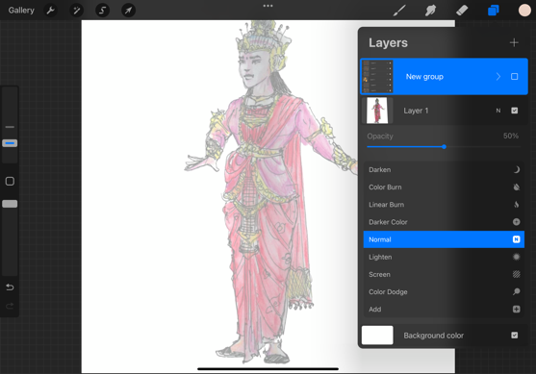
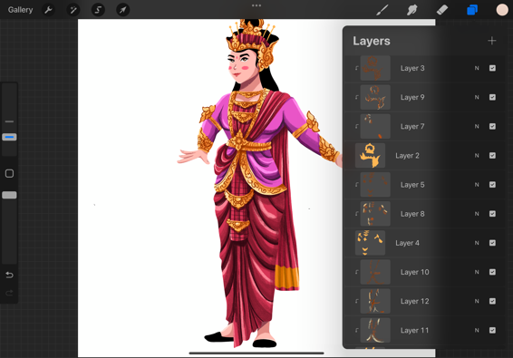

Gambar 3. 14 Ilustrasi Digital Tokoh Dewi Martinjung
Gambar 3. 15 Sketsa Tokoh
Dewi Martinjung

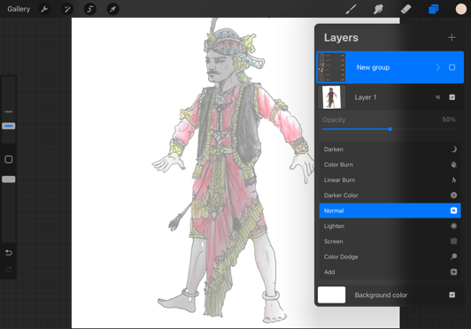
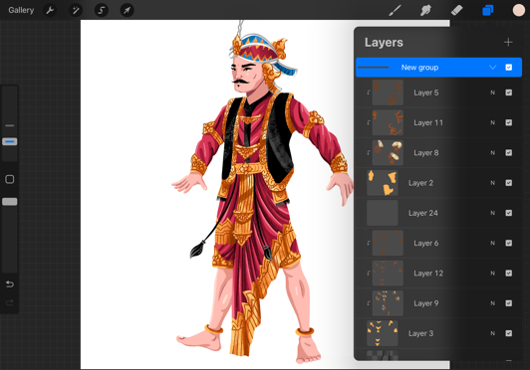
4. Tamtanus
Gambar 3. 16 Ilustrasi Digital Tokoh Tamtanus
Gambar 3. 17 Sketsa Tokoh Tamtanus

5. Prabu Nursewan
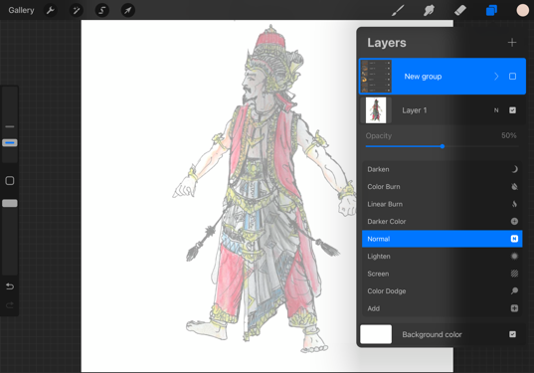
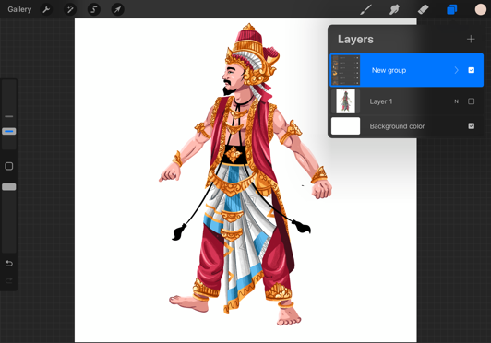

Gambar 3. 18 Ilustrsai Digital Tokoh Prabu Nursewan
Gambar 3. 19 Sketsa Tokoh Prabu Nursewan

6. Menak Amir Jayengrana
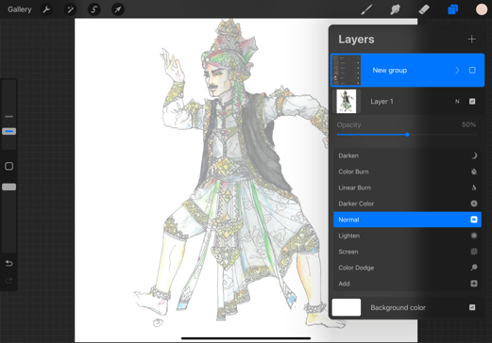
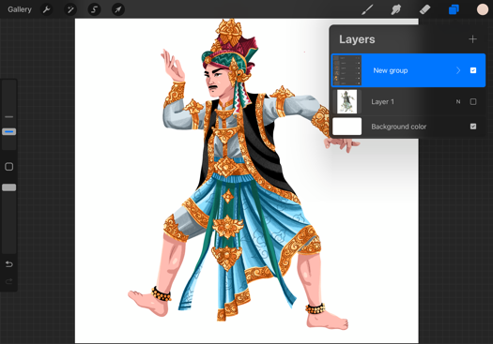

Gambar 3. 20 Ilustrasi Digital Tokoh Menak Amir Jayengrana
Gambar 3. 21 Sketsa Tokoh Menak Amir Jayengrana

7. Dewi Bestari
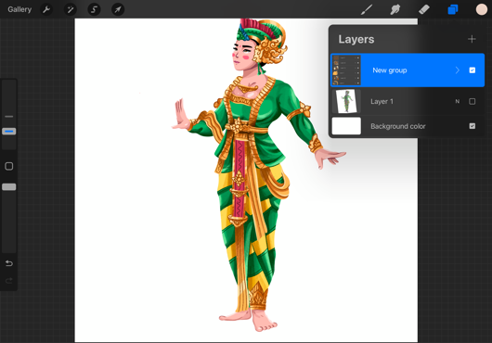
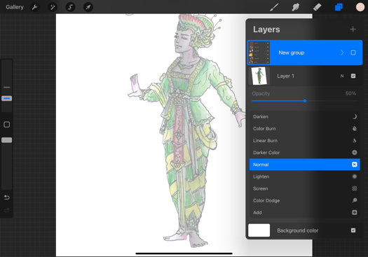

Gambar 3. 22 Ilustrasi Digital Tokoh Dewi Bestari
Gambar 3. 23 Sketsa Tokoh Dewi Bestari

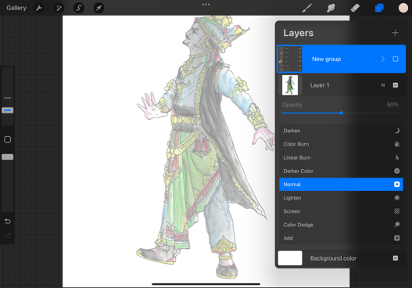
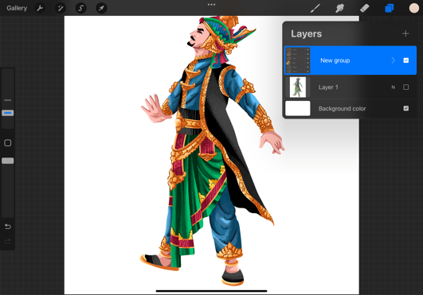
8. Patih Maktal

Gambar 3. 24 Ilustrasi Digital Tokoh Patih Maktal
Gambar 3. 25 Sketsa Tokoh Patih Maktal

9. Adipati Umarmoyo
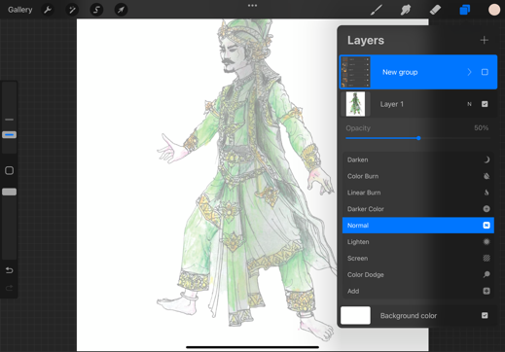
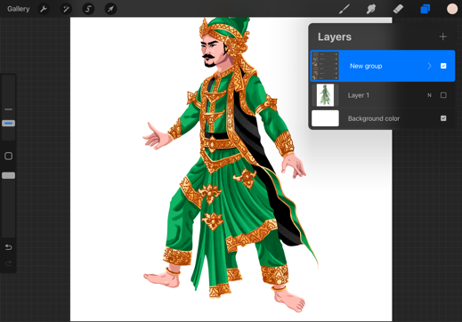

Gambar 3. 26 Sketsa Tokoh Adipati Umarmoyo
Gambar 3. 27 Ilustrasi Digital Tokoh Adipati Umarmoyo

10. Patih Gagak
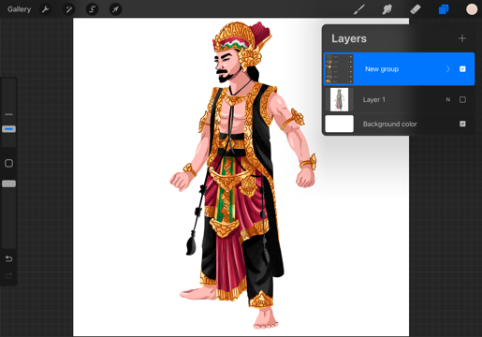
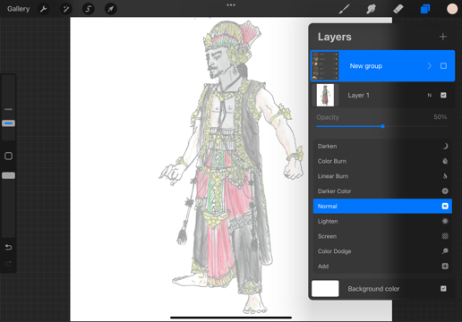

Gambar 3. 28 Sketsa Tokoh Patih Gagak
Gambar 3. 29 Ilustrsai Digital Tokoh Patih Gagak

11. Pendeta Maling
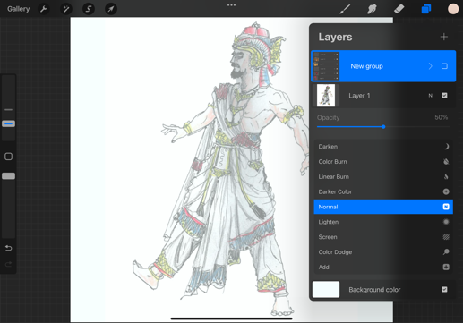
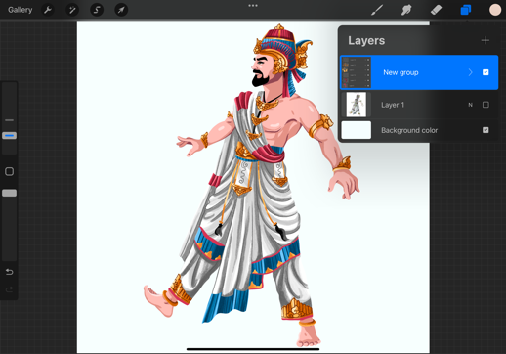

Gambar 3. 30 Sketsa Tokoh Pendeta Maling
Gambar 3. 31 Ilustrasi Digital Tokoh Pendeta Maling

12. Umarmadi
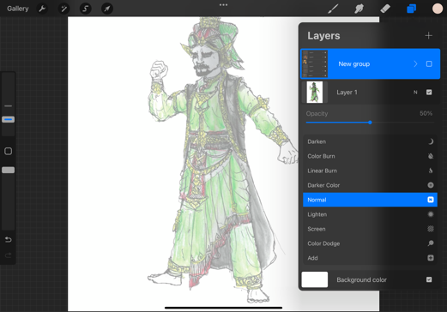
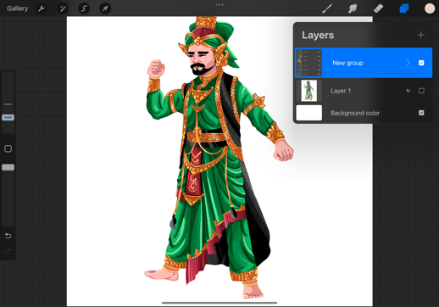

Gambar 3. 33
Ilustrasi Digital Tokoh Umarmadi
Gambar 3. 32
Ilustrasi Digital Tokoh Umarmadi

13. Dewi Muninggar
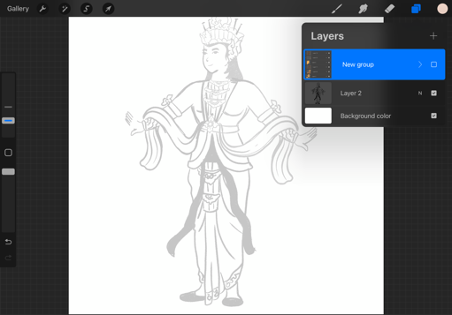
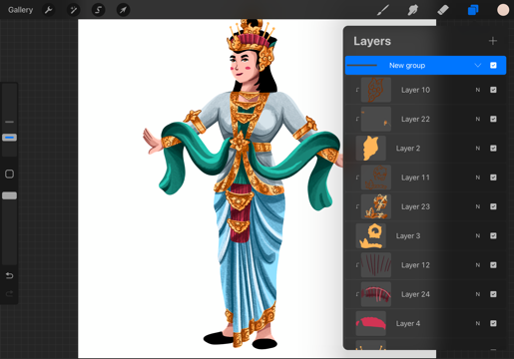

Gambar 3. 34 Ilustrasi Digital Tokoh Dewi Muninggar
Gambar 3. 35 Sketsa Tokoh Dewi Muninggar

14. Prajurit
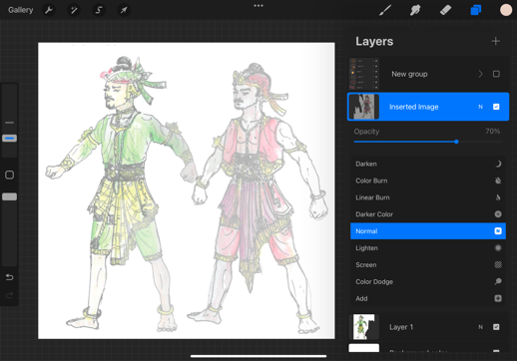
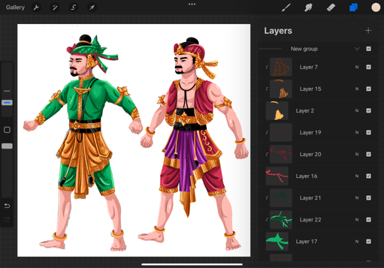

Gambar 3. 36 Ilustrasi Digital Tokoh Prajurit
Gambar 3. 37 Sketsa Tokoh Prajurit

15. Dewi Rengganis
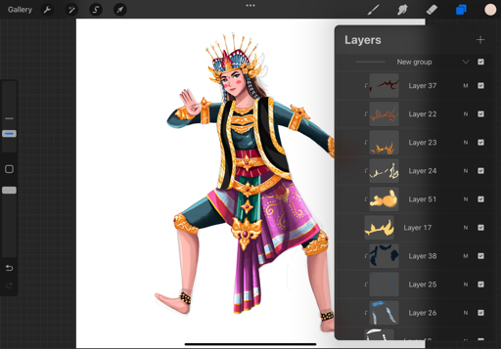
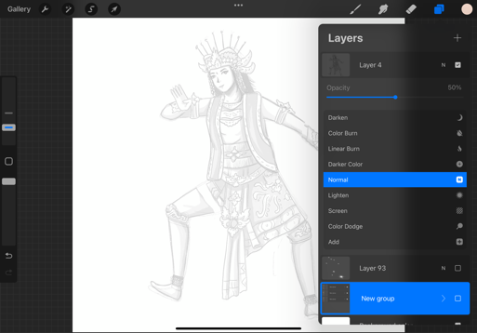

Gambar 3. 38 Ilustrasi Digital Tokoh Dewi Rengganis
Gambar 3. 39 Sketsa Tokoh Dewi Rengganis

Setelah proses pembuatan ilustrasi karakter, dilanjutkan dengan proses pembuatan ilustrasi aksesoris busana dan mahkota yang dikenakan para tokoh kesenian Rengganis. Proses ini terdiri dari pembuatan sketsa dari referensi sketsa yang didapatkan dari data narasumber kemudian dilakukan proses digitalisasi menggunakan aplikasi procreate.
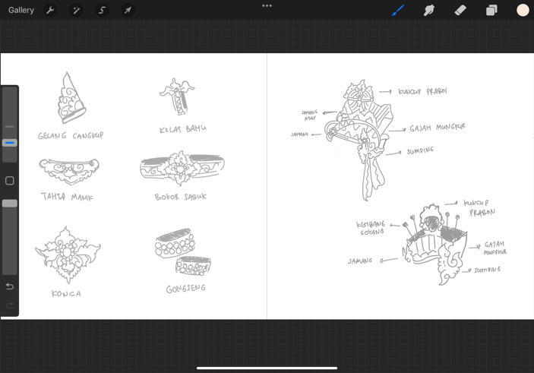
Gambar 3. 40 Sketsa Aksesoris Busanda dan Mahkota

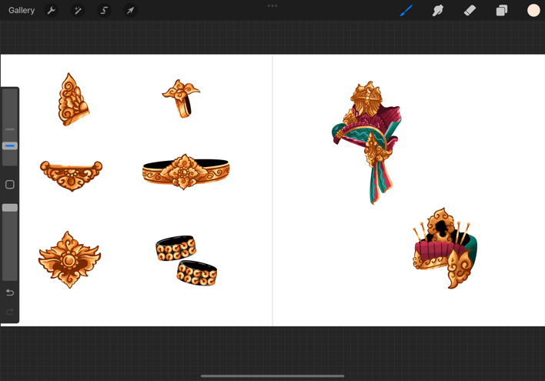
Gambar 3. 41 Ilustrasi Digital Aksesoris Busana dan Mahkota

Setelah ilustrasi dan penjelasan dari tokoh-tokoh pada kedua kerajaan, pada halaman selanjutnya akan dilakukan perancangan ilustrasi pemain dan alat musik yang digunakan pada pagelaran Kesesnian Rengganis yang telah didapat dari hasil wawancara dengan Bapak Sunar sebagai pemusik di Kesenian Rengganis. Ada 8 alat musik yang biasa dimainkan dalam pagelaran Kesenian Rengganis yaitu Kendang, Slentem, Saron, Peking, Angklung, Kempul Gong, Rancak Bonang Jawa, dan Demung. Proses ilustrasi alat musik menggunakan cara dengan pembuatan sketsa dari referensi yang didapat dari internet yang sudah divalidasi oleh Bapak Sunar kemudian digitalisasi menggunakan aplikasi procreate.
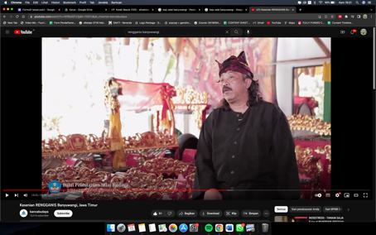
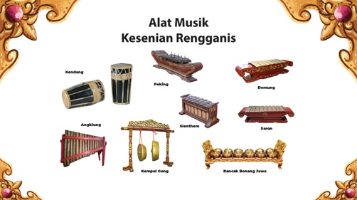

Gambar 3. 43 Referensi Pemusik
Gambar 3. 42 Referensi Alat Musik

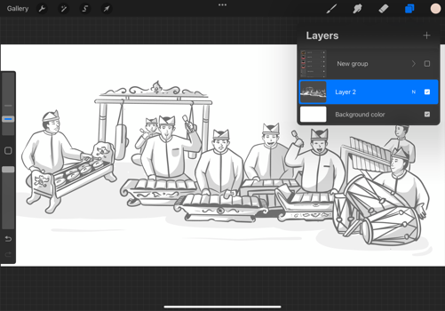
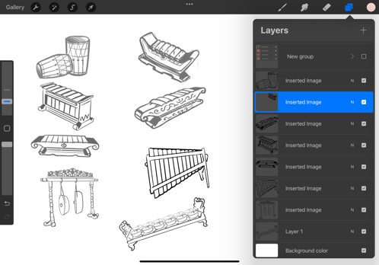
Gambar 3. SEQ Gambar_3. \* ARABIC 7 Contoh ilustrasi pemusik

x

Gambar 3. 44 Sketsa Alat Musik
Gambar 3. 45 Sketsa Pemain Alat Musik
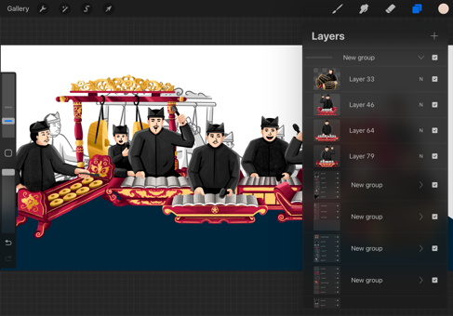
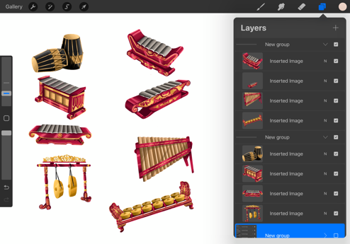

Gambar 3. SEQ Gambar_3. \* ARABIC 8 Contoh ilustrsai alat musik
Gambar 3. 46 Ilustrasi Digital Pemain Alat Musik
Gambar 3. 47 Ilustrasi Digital
Alat Musik

Kemudian akan disajikan sinopsis dan ilustrasi beberapa adegan dari dua cerita Kesenian Rengganis dari hasil wawancara dengan Bapak H. Nur Taufik, yaitu Sabdo Pandito Ratu dan Umar Moyo Ilang Kasange. Proses pembuatan ilustrasi cerita dimulai dengan pembuatan sketsa, coloring menggunakan aplikasi procreate. Pada cerita Sabdo Pandito Ratu terdapat 9 halaman dan 15 halaman pada cerita Umarmoyo Ilang Kasange.
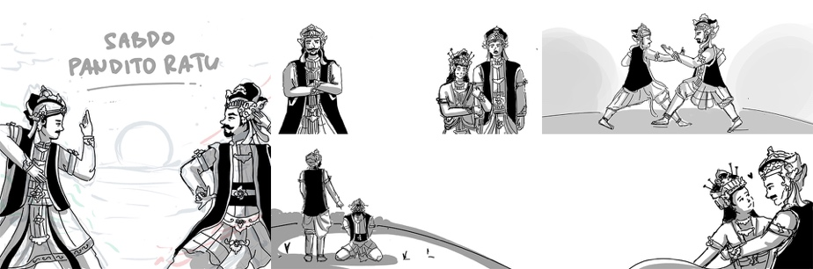

Gambar 3. SEQ Gambar_3. \* ARABIC 9 Contoh Layout Cerita

Gambar 3. 48 Sketsa Cerita Sabdo Pandito Ratu

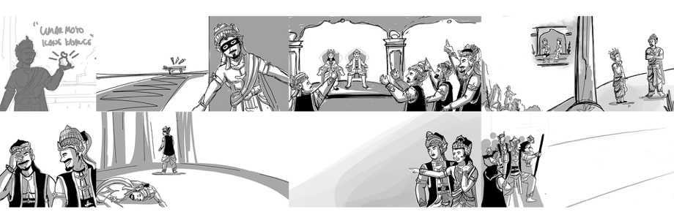
Gambar 3. 49 Sketsa Cerita Umarmoyo Ilang Kasange

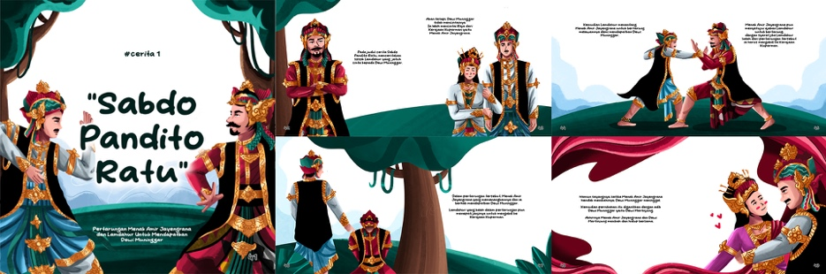
Gambar 3. 50 Ilustrasi Digital Cerita Sabdo Pandito Ratu

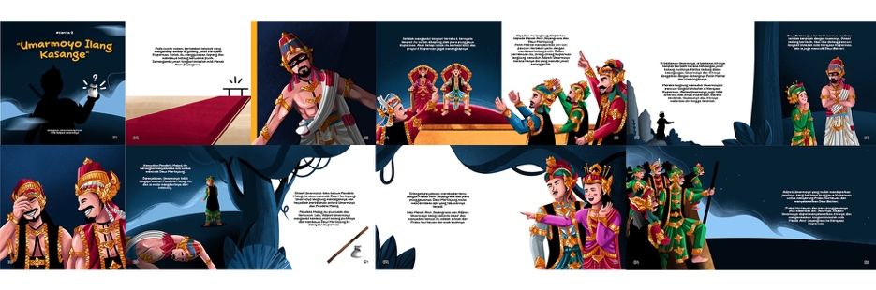
Gambar 3. 51 Ilustrasi Digital Cerita Umarmoyo Ilang Kasange

Setelah isi selesai, kemudian dilanjutkan dengan proses perancangan cover buku bagian belakang. Proses perancangan pada cover belakang dilakukan dengan proses sketsa dengan menggunakan referensi foto tata panggung Kesenian Rengganis kemudian dilakukan pewarnaan menggunakan aplikasi procreate.

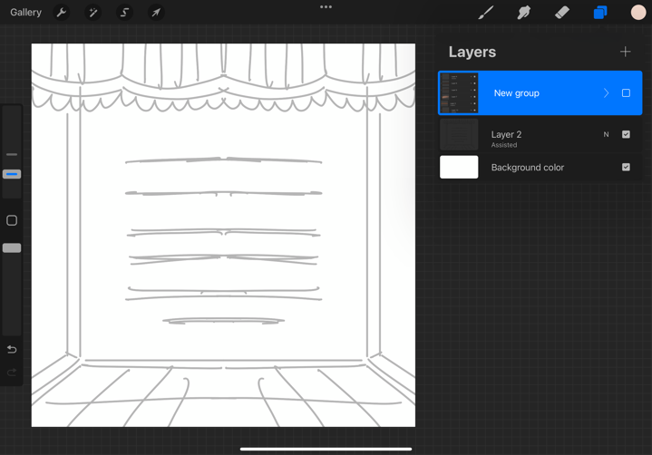
Gambar 3. 52 Sketsa Cover Belakang

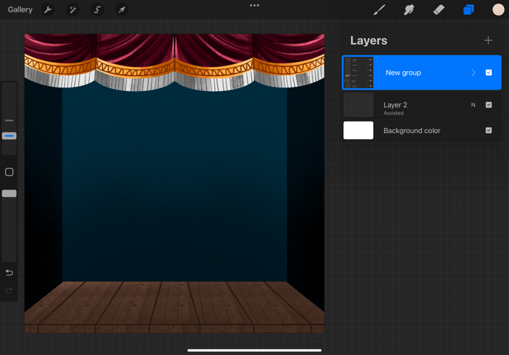
Gambar 3. 53 Ilustrasi Digital Cover Belakang

Setelah proses ilustrasi semua selesai, kemudian hasil gambar yang sudah dibuat ditransfer ke aplikasi adobe illustrator untuk penataan layout dan menambahkan text.
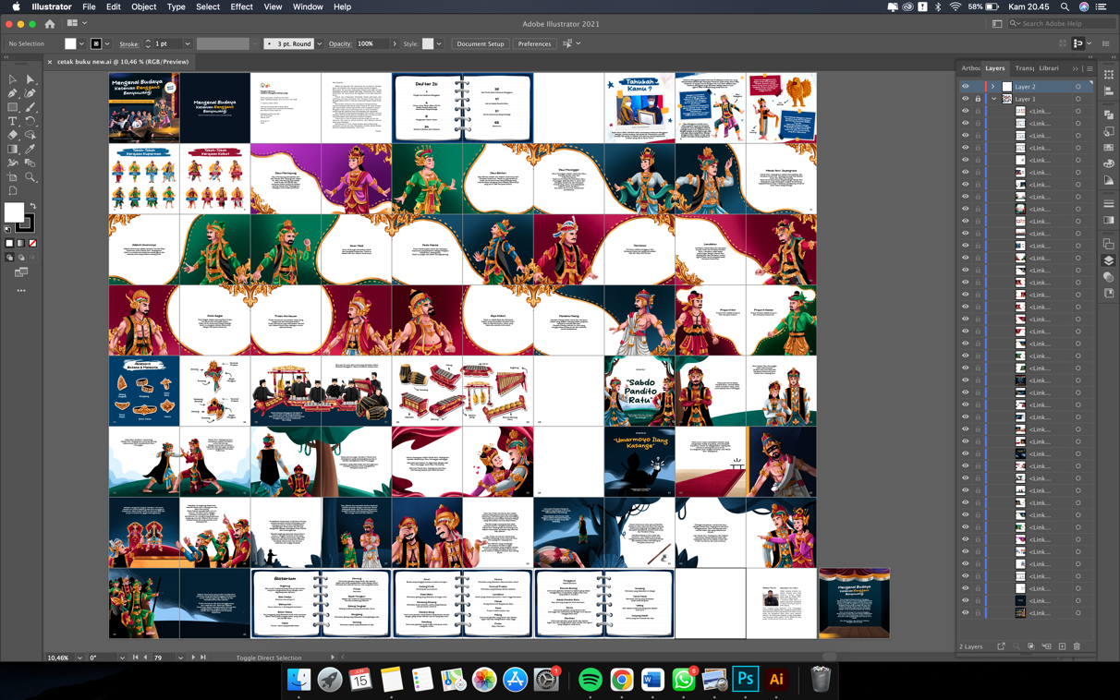
Gambar 3. 54 Penataan Layout Buku

Rancangan Pengujian
Pada rancangan tahap ini penulis akan melakukan pengujian dengan Bapak H. Nur Taufik sebagai narasumber utama, dan Bapak Sunar untuk mendapatkan validasi terkait isi dari Buku Mengenal Budaya Kesenian Rengganis Banyuwangi dan juga melakukan pengujian dengan Professional Illustator buku anak yaitu Herry Primadani untuk mendapatkan feedback tentang teori ilustrasi dan desain yang digunakan pada Buku Mengenal Budaya Kesenian Rengganis Banyuwangi.
Komponen validasi yang akan diuji sebagai berikut:

Tabel 3. 1 Komponen Validasi Ahli
Kurang Sekali |  | Kurang |  |  | Baik |  |  | Baik Sekali
1 | 2 | 3 | 4 | 5 | 6 | 7 | 8 | 9 | 10

SUB KOMPONEN | BUTIR | NILAI | KOMENTAR/SARAN/  MASUKAN
Kesesuaian Media | 1. Media yang dirancang mudah dikenali oleh Target Audience
 | 2. Media yang dirancang menarik bagi Target Audience
 | 3. Media yang dirancang sesuai dengan kebiasaan bermedia Target Audience
 | 4. Media yang dirancang sesuai dengan karakteristik usia Target Audience
 | 5. Media yang dirancang sesuai dengan tingkatan social dan ekonomi Target Audience
 | 6. Media pendukung yang dirancang sesuai dan mampu menunjang tujuan media utama
Aspek Komunikasi | 7. Media yang dirancang mudah diingat oleh Target Audience
 | 8. Media yang dirancang mudah dipahami oleh Target Audience
 | 9. Media yang dirancang memiliki pola dan cara komunikasi yang dapat diterima oleh Target Audience
 | 10. Pesan Visual dan Pesan Verbal yang dikemas dalam Media memiliki kesesuaian dan tidak saling melemahkan

